باسمه تعالی و بذکر ولیّه

آغوش عطرآگین
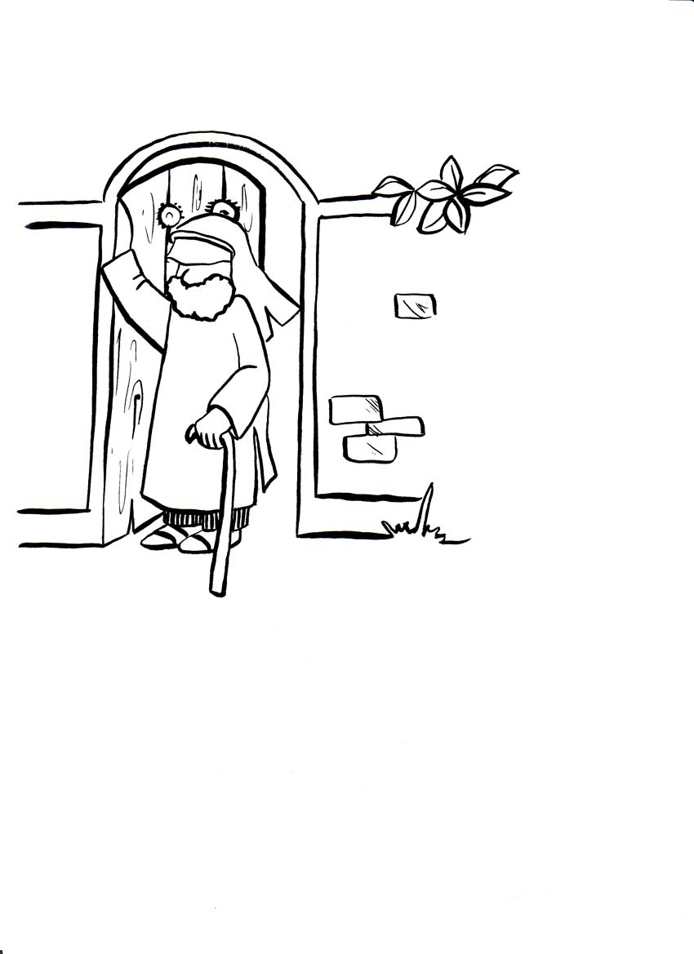
«آه! چه درد طاقتفرسایی! چه مریضی سختی! خدایا! پس کِی خوب میشوم؟!»
«رُمیله» به خود میپیچد. دوباره سردش میشود. دست و پایش میلرزد.
همسرش با چشمهای گریان به او خیره میشود.
ناگهان پلکهایش به سنگینی پائین میافتند و او به خواب میرود.
رُمیله در خواب صورت مهربان حضرت علی علیه السلام را میبیند.
حضرت مثل همیشه به او میخندد.
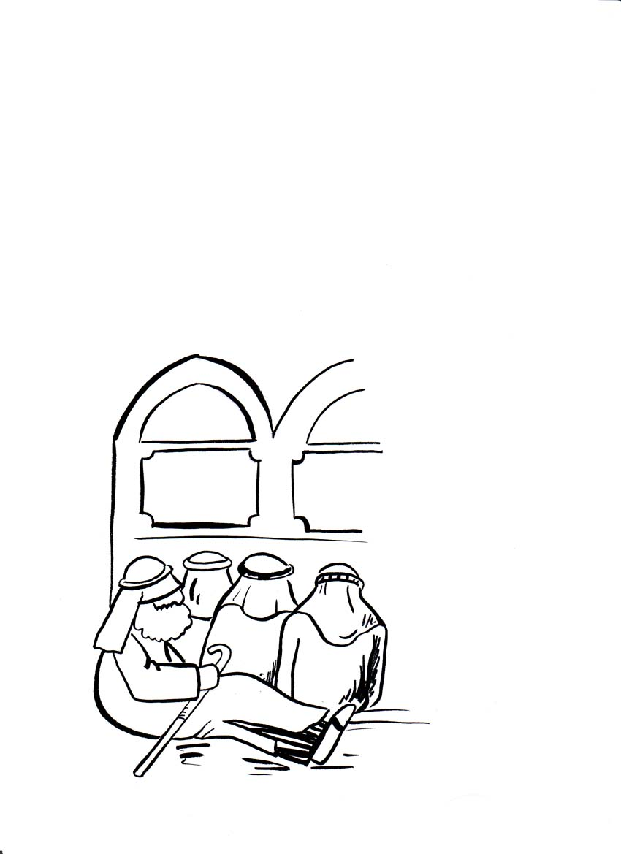
چشمهایش برق میزند و ناگهان رُمیله از خواب میپرد. همسرش فوری میپرسد: «آب بیاورم؟» رُمیله میگوید: «نه» همسرش دوباره میپرسد: «حالت چهطور است؟» رُمیله احساس آرامش میکند. انگار دردش کمتر شده است. با زحمت از جا بلند میشود و میگوید: «وضو میگیرم و میروم نماز؛ میخواهم صدای مهربان علی علیه السلام را بشنوم؛ خدا کند که شفا بگیرم.» همسرش میگوید: «ولی تو با این مریضی نمیتوانی به مسجد بروی!» رُمیله چیزی نمیگوید. وضو میگیرد، عصای چوبی را برمیدارد و آرام از قاب پوسیدهی در بیرون میرود. ناگهان فکری تازه دلش را میلرزاند: «نکند در صف جماعت بیحال شوم. آن وقت صف نماز به هم میریزد و خاطر علی مکدّر میشود! ... نه بهتر است بروم. کاری میکنم که کسی متوجّه نشود.»
به زحمت به راه میافتد. به مسجد که میرسد، کنار ستونی روی زمین مینشیند و به تنهی سرد آن تکیه میدهد. امام علیه السلام دارد خطبه میخواند. همه ساکت نشستهاند. رُمیله به صحبتهای شیرین و گیرای امام علیه السلام گوش میدهد و همه چیز از یادش میرود.
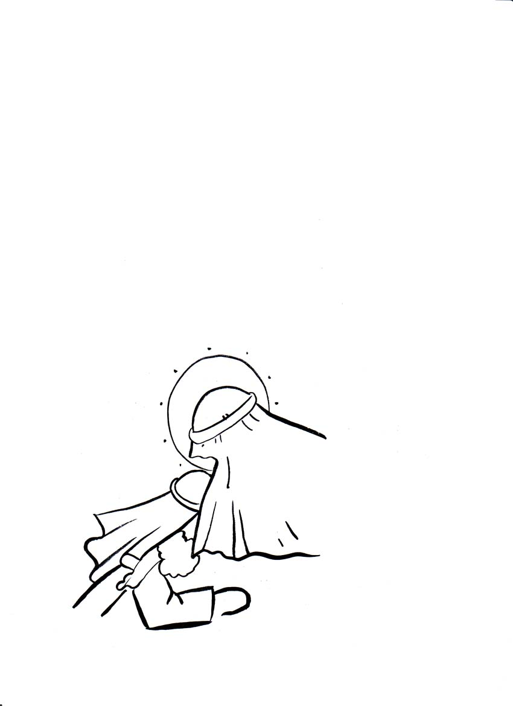
دقایقی بعد، نماز همه تمام میشود. رُمیله از میان جمعیتی که از مسجد بیرون میآیند به سختی خودش را بیرون میکشد. در بیرون از مسجد میخواهد به کوچهای بپیچد که ناگهان بر جای میماند. نگاه پژمردهی رُمیله جان میگیرد. امام علیه السلام جلویش ایستاده است. با خوشحالی سلام میکند و پیش میرود. امام علیه السلام دستهای داغ رُمیله را به گرمی میفِشُرد و به تن تبدار او آرامش دلپذیری میدهد.
امام علیه السلام میفرماید: «میدانم که مریض هستی.»
رُمیله با تعجّب، فوری میگوید: «مریض؟! ... شما از کجا فهمیدید؟»
امام میفرماید: «بر بالای منبر که بودم متوجّه شدم حالت بد شد. رُمیله ما به خاطر ناراحتی هر مؤمنی، غمگین و افسرده میشویم؛ هر گاه او دعا کند، ما برایش آمین میگوییم ...»
رُمیله احساس عجیبی دارد. دیگر دردی در خود احساس
نمیکند. دستهایش را مثل دو بال بلند میگشاید و خودش را در آغوش عطرآگین امام علیه السلام
میاندازد، آغوشی که بوی بهشت میدهد.

